

**2021年春季学期  
计算学部《软件构造》课程**

**Lab 1实验报告**

|  |  |
| --- | --- |
| 姓名 | 肖泽强 |
| 学号 | 1191000814 |
| 班号 | 1903001 |
| 电子邮件 | [3543226403@qq.com](mailto:3543226403@qq.com) |
| 手机号码 | 16673479299 |

**目录**

1 实验目标概述 1

2 实验环境配置 1

3 实验过程 1

3.1 Magic Squares 1

3.1.1 isLegalMagicSquare() 1

3.1.2 generateMagicSquare() 1

3.2 Turtle Graphics 1

3.2.1 Problem 1: Clone and import 2

3.2.2 Problem 3: Turtle graphics and drawSquare 2

3.2.3 Problem 5: Drawing polygons 2

3.2.4 Problem 6: Calculating Bearings 2

3.2.5 Problem 7: Convex Hulls 2

3.2.6 Problem 8: Personal art 2

3.2.7 Submitting 2

3.3 Social Network 2

3.3.1 设计/实现FriendshipGraph类 2

3.3.2 设计/实现Person类 2

3.3.3 设计/实现客户端代码main() 2

3.3.4 设计/实现测试用例 3

4 实验进度记录 3

5 实验过程中遇到的困难与解决途径 3

6 实验过程中收获的经验、教训、感想 3

6.1 实验过程中收获的经验和教训 3

6.2 针对以下方面的感受 3

# 实验目标概述

本次实验通过求解三个问题，训练基本 Java 编程技能，能够利用 Java OO开 发基本的功能模块，能够阅读理解已有代码框架并根据功能需求补全代码，能够 为所开发的代码编写基本的测试程序并完成测试，初步保证所开发代码的正确性。 另一方面，利用 Git 作为代码配置管理的工具，学会 Git 的基本使用方法。

1. 基本的 Java OO编程
2. 基于 Eclipse IDE 进行 Java 编程
3. 基于 JUnit 的测试
4. 基于 Git 的代码配置管理

# 实验环境配置

环境:Windows10, JDK15, IDEA

在Windows上安装JDK15和IDEA, 并在系统中配置Java环境变量

真的截不了图了,因为是寒假的时候安装的,都过了小半年了

在这里给出你的GitHub Lab1仓库的URL地址:

<https://github.com/ComputerScienceHIT/HIT-Lab1-1191000814.git>

# 实验过程

请仔细对照实验手册，针对四个问题中的每一项任务，在下面各节中记录你的实验过程、阐述你的设计思路和问题求解思路，可辅之以示意图或关键源代码加以说明（但无需把你的源代码全部粘贴过来！）。

为了条理清晰，可根据需要在各节增加三级标题。

## Magic Squares

1. Magic Square是一种特殊的数学模型,用矩阵表示,这个矩阵中中每一行,每一列,以及两条对角线上的元素之和都相等

### isLegalMagicSquare()

isLegalMagicSquare函数是输入一个文件名,然后判断这个文件表示的矩阵是不是幻方矩阵,主要有以下几点思路

1. **读文件数据函数**readSquare,是最开始要实现,也是最难实现的一个函数,通过一个文件名把其中的数值写入一个二维数组中。最开始通过第一行的;'\t'的数量判断一行有多少元素:

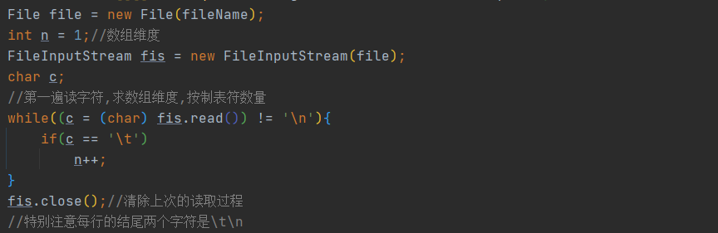然后从第一个字符开始,判断其是不是数字(digit),如果是,就继续读下一个字符,并将读到的连续数字依次添加到一个字符串的末端,直到读到不是数字的字符,把这个字符串转化成整形数写到数组中,如果字符不是数字,则必须是'\t'或者'\n'(只能出现在行尾),否则报出错误,停止程序(做这个函数的时候我真的没看到readLine和split函数)

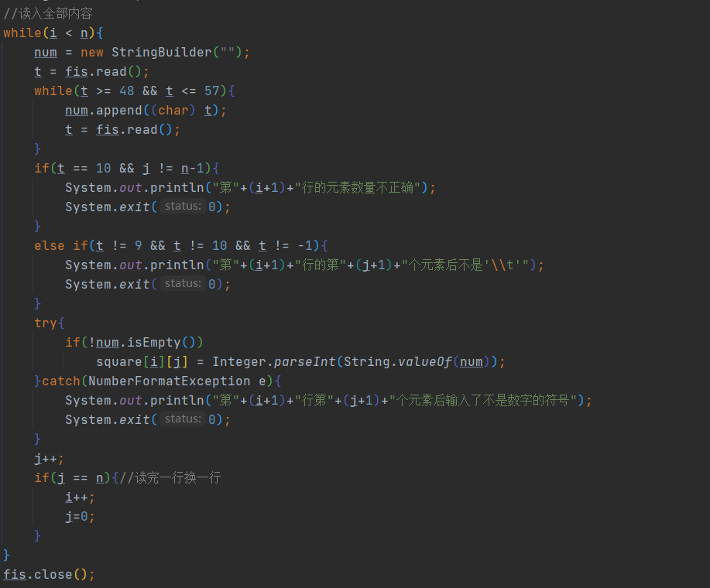

读数据函数可以判断文件是否符合规范,并且判断不符合规范的文件时,能够不发生异常地退出,并输出为什么不符合规范

1. **判断行列相等** 对已经写入数值的数组,先后进行四次判断,分别判断各行,各列以及对角线,反对角线上的元素是否相等,如果有一对和不相等,即返回flase,否则返回true,并且还要判断输入的维度不能是偶数和负数

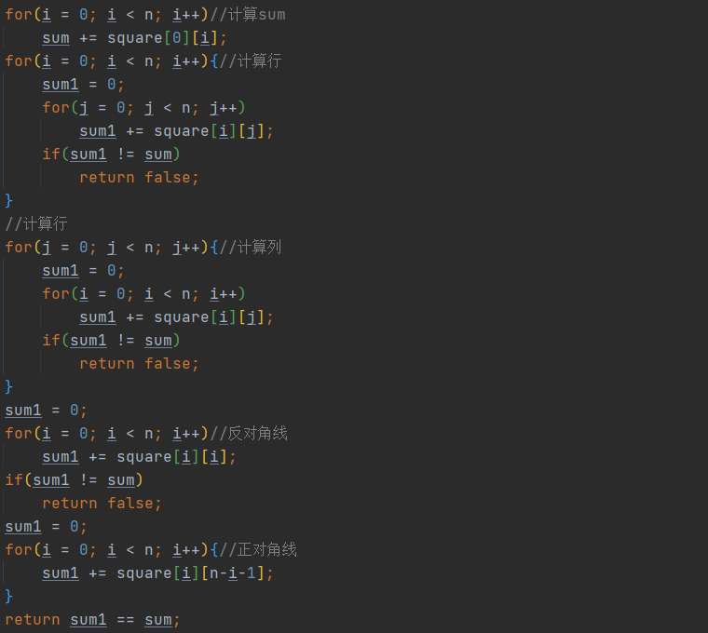

### generateMagicSquare()

该函数是通过给出的一个奇数来构造一个特定的幻方矩阵:

1. 该函数的功能可总结为,把1到n2的数一次放入矩阵中,先选定一个起始位置
2. 如果上一次的位置是(x,y),则下一次的位置是(x-1,y+1),并合适地加减5使x,y在[0,4]之间
3. 给出的整数不能是偶数,否则会发生数组越界异常
4. 此规律使生成的矩阵是一定是幻方矩阵

## Turtle Graphics

Turtle Graphics是模仿python里的画图库写的一个接口Turtle, 并且可以支持forward, turn, color, draw四种方法, 此问题需要完善TurtleSoup的方法, 并简单地用Turtle接口画一些图形

### Problem 1: Clone and import

<https://github.com/rainywang/Spring2021_HITCS_SC_Lab1/tree/master/P2>,从该网址获取代码,下载压缩包并放在自己的工作目录下

如何从GitHub获取该任务的代码、在本地创建git仓库、使用git管理本地开发。

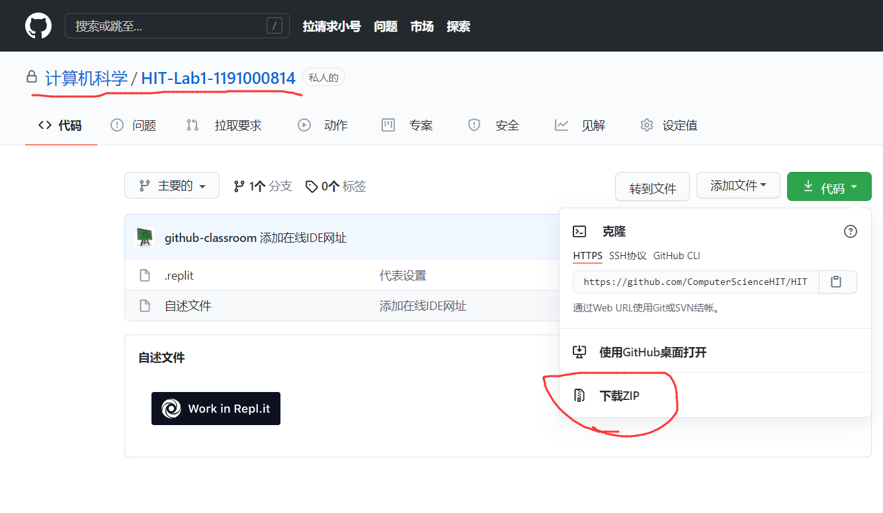

通过本地git仓库管理程序版本

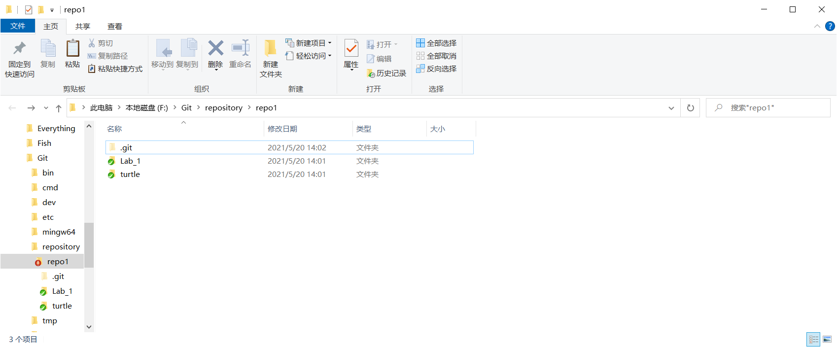

### Problem 3: Turtle graphics and drawSquare

使用Turtle接口中的四个方法trun, forward, color,draw并根据给出的边长sidelengths画一个正方形(square), 先从开始点出发, 每次前进sides的距离, 并转动90度, 往返四次就画出了一个正方形

### Problem 5: Drawing polygons

和Problem3类似,只不过是根据sides和sideLength画出一个指定边数和边长的正多边形,思路和上面几乎一样, 只是转动的角度为多边形的内角的补角,循环的次数为sides

### Problem 6: Calculating Bearings

首先需要实现CalculatingBearintoPoint函数:根据给出的五个参数:当前角度,初始点横,纵坐标,目标点横,纵坐标,要求返回由当前角度转到两个点构成的向量的位置需要转动的角度。思路是先由反正切函数求出向量与y正半轴的夹角的**绝对值**,然后根据**不同象限**分情况讨论它与y正轴的夹角,具体是:

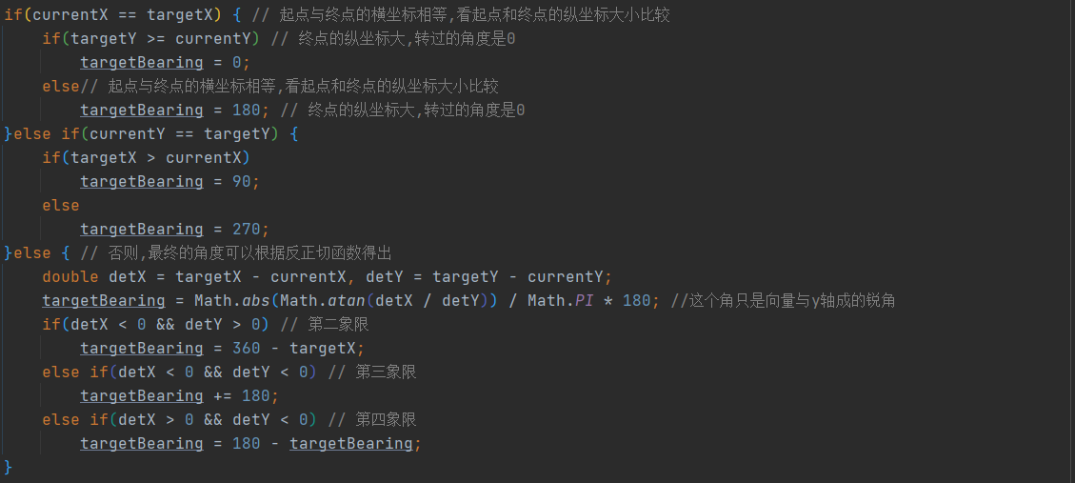

然后求这个角与当前角度的差值,如小于0需加上360

Calculating Bearings函数是根据一个点的数组,求上一个点到下一个点的CalculatingBearintoPoint值,所以只需循环n-1次即可

### Problem 7: Convex Hulls

ConvexHulls是根据给出点的集合,求其最小凸包,就是给定平面点集,找出该点集中最外圈的点构成凸多边形,使得该平面点集中所有的点都在该凸多边形内或该多边形边上

用礼品包装算法基本思想求解:

1.先找出最左下的点,记为开始点

2.找出第2个点,以开始点为起点,该点为终点的向量,与y正半轴的夹角(y轴正半轴顺时针旋转到该向量所需要的角度)

3.再找下一个点,以第2个点为起点,该点为终点的向量,与步骤2中的向量的夹角最小(步骤2中的向量顺时针旋转到该向量所需要的角度),也就是说,每次都要找到点target,使 CalculatingBearintoPoint(currentBearing,currentX, currentY,targetX, targetY)的值最小

4.以此类推,直到下一个点为开始点,程序结束

### Problem 8: Personal art

多边形彩色旋涡,根据drawRegularPolygon改编而成,只是每次循环都把sideLength增加至循环次数的倍数,并改变颜色,转动的角度为180 – calculateRegularPolygonAngle(sides)

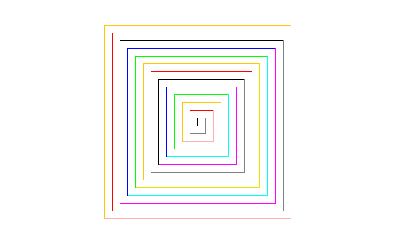 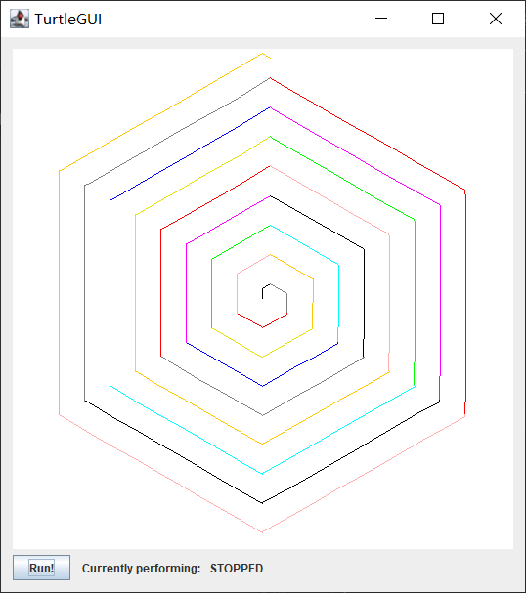

### Submitting

如何通过Git提交当前版本到GitHub上你的Lab1仓库。

用TortoiseGit工具,先通过设置密钥,然后把公钥存储在github上的文件上,把私钥用来建立github与git之间的联系,然后就可以通过Git提交当前版本到GitHub上的Lab1仓库

## Social Network

实施并测试一个FriendshipGraph类，该类表示

社交网络，并可以计算图中两个人之间的距离。 还需要实现一个辅助类Person。 您应该将社交网络建模为一个无向图，其中每个人连接到零个或多个人，但是基础图形实现应定向。 注：本问题拟刻画的社交网络是无向图，但你的类设计要能够支持未来扩展到有向图。正因为此，如果要在两个人对象A和B之间增加一条社交关系， 那么需要同时调用addEdge（A，B）和addEdge（B，A）两个语句。

### 设计/实现FriendshipGraph类

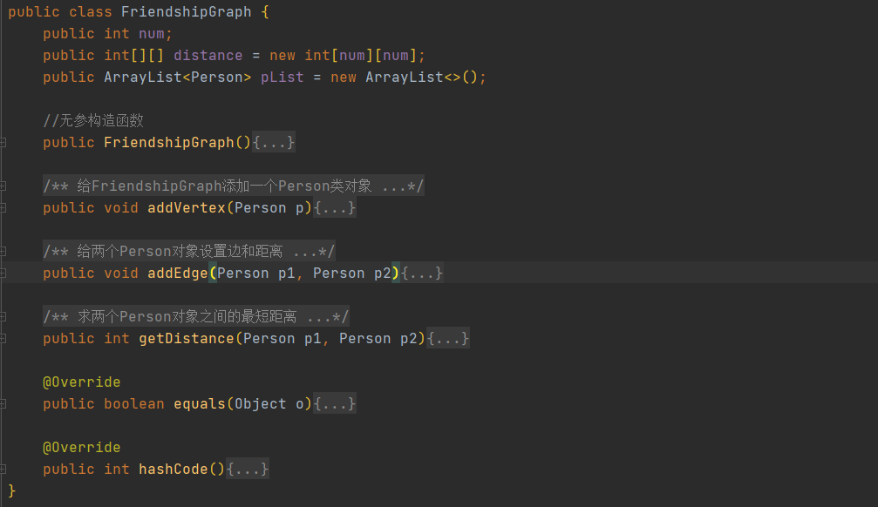

### 设计/实现Person类

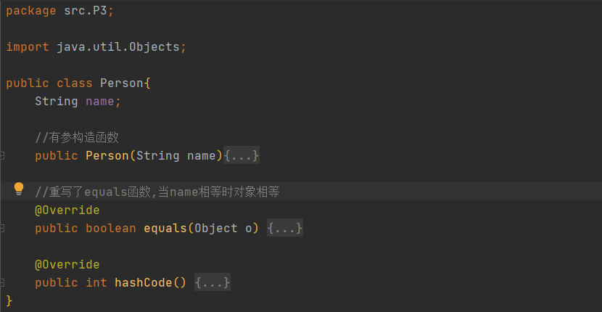

### 设计/实现客户端代码main()

实现了报告要求实验的代码,添加了rachel, ross, ben, kramer四个对象,并给出他们之间的关系,打印输出它们之间的最短路径

### 设计/实现测试用例

addVertex函数:使用两个对象:graph和testGraph,前者以addVertex函数实现添加Person对象,后者用面对过程方法添加对象,然后用assertEquals判断两者是否相等。(FriendshipGraph类已经重写equals方法)

# 实验进度记录

请使用表格方式记录你的进度情况，以超过半小时的连续编程时间为一行。

每次结束编程时，请向该表格中增加一行。不要事后胡乱填写。

不要嫌烦，该表格可帮助你汇总你在每个任务上付出的时间和精力，发现自己不擅长的任务，后续有意识的弥补。

|  |  |  |  |
| --- | --- | --- | --- |
| 日期 | 时间段 | 任务 | 实际完成情况 |
| 2021-05-18 | 18:30 | 基本完成全部代码编写 | 按计划完成 |
| 2021-05-21 | 18:00 | 完成所有Test并通过 | 按计划完成 |
| 2021-5-22 | 14:00 | 完成向github的传输 | 按计划完成 |
| 2021-5-22 | 15:00 | 通过git修改了一些Bug | 按计划完成 |
| 2021-5-22 | 15:30 | 完成了实验报告 | 按计划完成 |
| 2021-5-23 | 11:30 | 完成了lib目录,内容全部提交 | 按计划完成 |
| 2021-5-23 | 23:00 | 修改了URL地址 | 按计划完成 |

# 实验过程中遇到的困难与解决途径

|  |  |
| --- | --- |
| 遇到的困难 | 解决途径 |
| readSquare在文件出错误时会结束进程,不能返回false | 让readSquare在文件不规则时返回null,isLagelMagicSquare  在接受到null时返回false |
| P2换个文件路径之后出现大量报错 | 原因不清楚,通过git原来的版本替换,已经解决了 |
| P3写Juint的时候addVertex之后pList的容量没变 | 原因是SocialNetTest类的两个@Test测试函数是不相关联的 |
| Convexhull函数的输出结果总是不正确 | 完成了一下修改:   1. 礼品包装算法思想关键点是寻找下一次的使calculateBringtoPoint值最小的点,而不是与正y轴夹角最小的点 2. calculateBringtoPoint使用之后发现把横坐标和纵坐标弄反了 3. 开始写的是传入ArrayList数组,后来才改成多态的HaseSet 4. 所有的角度都按顺时针,y正半轴为极轴计算 5. 只有一个点和两个点时,要分情况讨论 |
| SocialnetTest的测试对象总是不相等 | 重写了equals方法 |
| generalMagicSquare生成的数组长度竟然是n+1? | writeSquare里多输出了一个'\t',每行结尾处应该是'\n',不是'\t\n' |
| lib目录到底提交什么?如何打包成jar文件? | lib存储外部库,如junit.jar,直接在IDE的目录里复制粘贴即可 |

# 实验过程中收获的经验、教训、感想

## 实验过程中收获的经验和教训

这次实验是我第一次用Java写比较长的代码,深刻地体会了Java面向对象的优越性,也让我明白了Java的难度远在C语言之上。

## 针对以下方面的感受

1. Java编程语言是否对你的口味？

非常对口味,众多的关键字和接口,类方法,以及自己的垃圾回收机制,表面无指针模式,跨平台的特性,我直接放弃了学到一半的C++,专注于深度研究Java, Java和python应该是我最喜欢的两种编程语言了。

1. 关于Eclipse IDE；

没用这个IDE,我用的IDEA,特点是界面美观,自动补全能力太强了,半数以上的代码都靠回车自动完成了,不愧是"面对对象编程"。

1. 关于Git和GitHub；

Git和GitHub也是很实用的工具,Git可以管理版本进程,虽然我们现在可能不会太多用到它,但以后很多团队工作肯定是离不开Git; GitHub面向全球可以更好地实现代码的共享,开源,有利于相互学习,促进计算机科学领域的发展。

1. 关于CMU和MIT的作业；

CMU和MIT的作业难度适中,但是类似MagicSquare和socialnet似乎在数据结构中就做过了,可以适当增加些创新性的题目;还有就是,除了写代码,提交作业也是真的难,格式要求太多了,时间花在这方面的好多。

1. 关于本实验的工作量、难度、deadline；

工作量是真的大,难度还好吧,deadline应该是紧了些,弄得我另一个课的实验都没做完……

1. 关于初接触“软件构造”课程；

软件构造是这学期一门很有趣的课了,ppt很详细,讲的知识点深入浅出,能加深我们对代码结果,软件开发的基础这些方面的理解。就是老师讲得太快了,孩子好难跟上啊……